Na temelju članka 57. Zakona o porezu na dohodak (Narodne novine, broj 115/16, 106/18, 121/19, 32/20, 138/20, 151/22, 114/23 i 152/24) i članka 32. Statuta Općine Podgora (Glasnik, službeno glasilo Općine Podgora, broj 5/09, 9/09, 3/13, 3/15, 4/18, 5/20-pročišćeni tekst, 14/20, 4/21 i 22/23) na svojoj __ sjednici održanoj dana __ veljače 2025. godine, donijelo je sljedeću

O D L U K U
o visini iznosa paušalnog poreza po krevetu odnosno po smještajnoj jedinici u kampu odnosno smještajnoj jedinici u objektu za robinzonski smještaj
na području Općine Podgora

Članak 1.

Ovom Odlukom određuje se visina iznosa paušalnog poreza po krevetu odnosno po smještajnoj jedinici u kampu odnosno po smještajnoj jedinici u objektu za robinzonski smještaj, a koji se nalaze na području Općine Podgora, za porezne obveznike koji ostvaruju dohodak od djelatnosti iznajmljivanja kuća, stanova, soba i postelja te objekata za robinzonski smještaj putnicima i turistima i organiziranja kampova.

Članak 2.

Visina iznosa paušalnog poreza iz članka 1. ove Odluke određuje se u iznosu od 100,00 EUR po krevetu odnosno po smještajnoj jedinici u kampu odnosno po smještajnoj jedinici u objektu za robinzonski smještaj.

Članak 3.

Poslove u vezi s utvrđivanjem i naplatom paušalnog poreza na dohodak od iznajmljivanja kuća, stanova, soba i postelja te objekata za robinzonski smještaj putnicima i turistima i organiziranja kampova obavljat će nadležna ispostava područnog ureda Porezne uprave.

Članak 4.

Stupanjem na snagu ove Odluke, prestaje vrijediti Odluka o visini paušalnog poreza po krevetu, smještajnoj jedinici u kampu i smještajnoj jedinici u objektu za robinzonski smještaj (Glasnik, službeno glasilo Općine Podgora, broj 4/19).

Članak 5.

Ova Odluka stupa na snagu osmog dana od dana objave u Glasniku, službenom glasilu Općine Podgora.

REPUBLIKA HRVATSKA
SPLITSKO-DALMATINSKA ŽUPANIJA
OPĆINA PODGORA
OPĆINSKO VIJEĆE

KLASA: PREDSJEDNIK OPĆINSKOG VIJEĆA
URBROJ:

OBRAZLOŽENJE:

Člankom 57. stavkom 2. Zakona o porezu na dohodak („Narodne novine“, broj 115/16, 106/18, 121/19, 32/20, 138/20, 151/22 i 114/23, 152/24- u daljnjem tekstu: Zakon) propisano je da se poreznim obveznicima koji ostvaruju dohodak od iznajmljivanja stanova, soba i postelja putnicima i turistima i organiziranja kampova, porez na dohodak po osnovi obavljanja te djelatnosti utvrđuje u paušalnom iznosu, pod uvjetima i na način propisan člancima 61. i 82. Zakona.

Člankom 8. Zakona o izmjenama i dopunama Zakona o porezu na dohodak („Narodne novine“, broj 152/24) dopunjen je članak 57. Zakona novim stavkom 4. koji propisuje da je predstavničko tijelo jedinice lokalne samouprave obvezno donijeti odluku kojom će propisati visine paušalnog poreza po krevetu odnosno po smještajnoj jedinici u kampu odnosno po smještajnoj jedinici u objektu za robinzonski smještaj. Odluku o visini iznosa paušalnog poreza predstavničko tijelo jedinice lokalne samouprave donosi sukladno kategoriji u koju je jedinica lokalne samouprave razvrstana prema indeksu turističke razvijenosti, utvrđenom za prethodnu godinu, sukladno posebnom propisu, u granicama propisanim ovim Zakonom, i to:

Kategorija jedinice lokalne samouprave prema indeksu turističke razvijenosti | Iznos paušalnog poreza u eurima i centima
I | 100,00 – 300,00
II | 70,00 – 200,00
III | 30,00 – 150,00
IV | 20,00 – 100,00

Novim propisom za Općinu Podgora koja spada u 1. kategoriju prema indeksu turističke razvijenosti propisan je raspon od 100,00 do 300,00 EUR.

Ako su važećim odlukama o visini paušalnog poreza po krevetu odnosno smještajnoj jedinici utvrđene visine paušalnog poreza izvan novo propisanih raspona, predstavničkim tijelima je temeljem članka 15. Zakona o izmjenama i dopunama Zakona o porezu na dohodak ( „Narodne novine“ broj 152/24) dopušteno da na prijedlog izvršnog čelnika najkasnije do 28. veljače 2025. godine donesu novu ili izmijenjenu odluku o visini paušalnog poreza, a koja se inače sukladno Zakonu donosi najkasnije do 15. prosinca tekuće godine da bi se primjenjivala od 1. siječnja iduće godine.

Sukladno važećoj Odluci o visini paušalnog poreza po krevetu, smještajnoj jedinici u kampu i smještajnoj jedinici u objektu za robinzonski smještaj (Glasnik, službeno glasilo Općine Podgora, broj 4/19) iznos ovog poreza iznosio je kako slijedi: 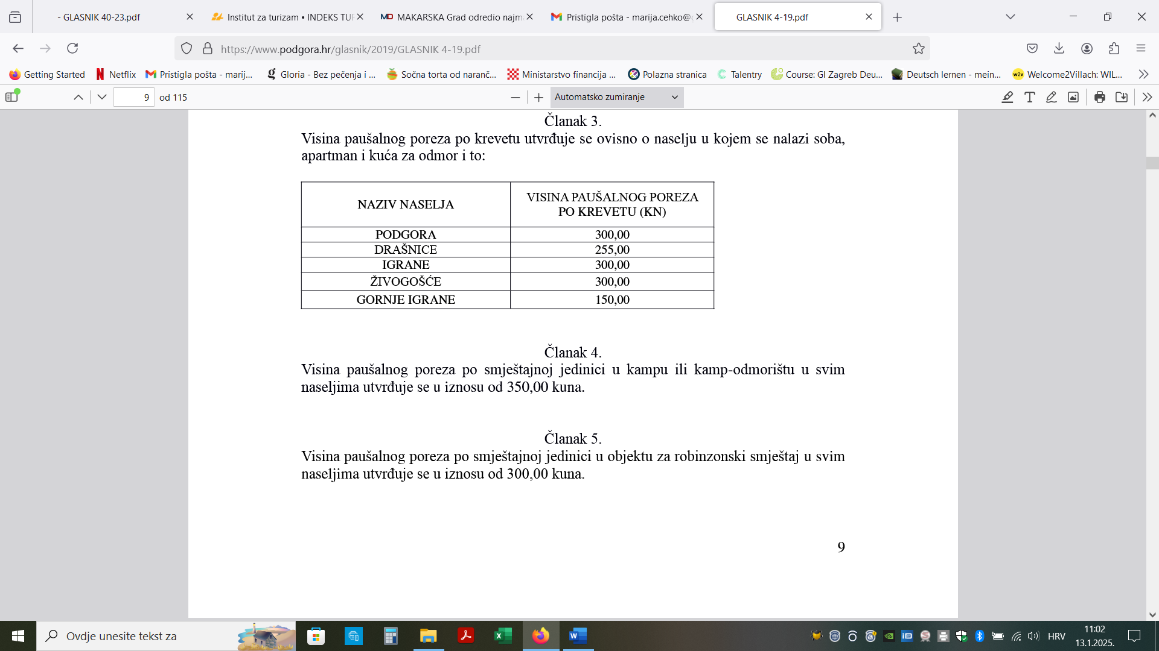

Ukoliko predstavničko tijelo jedinice lokalne samouprave ne donese odluku kojom će propisati visina paušalnog poreza u propisanom roku, visina paušalnog poreza po krevetu odnosno po smještajnoj jedinici u kampu odnosno po smještanoj jedinici u objektu za robinzonski smještaj određuje se u sljedećim iznosima:

Kategorija jedinice lokalne samouprave prema indeksu turističke razvijenosti | Iznos paušalnog poreza u eurima i centima
I | 200,00
II | 135,00
III | 90,00
IV | 60,00

Za Općinu Podgora to znači da ukoliko predstavničko tijelo jedinice lokalne samouprave ne donese novu odluku, visina paušalnog poreza po krevetu odnosno po smještajnoj jedinici u kampu odnosno po smještanoj jedinici u objektu za robinzonski smještaj iznosila bi 200,00 EUR.

Indeks turističke razvijenosti (u daljnjem tekstu: ITR) za pojedinu jedinicu lokalne i područne (regionalne) samouprave izračunava se kao zbroj normaliziranih vrijednosti osnovnih pokazatelja stupnja turističke razvijenosti u prostoru, kako u apsolutnom, tako i u relativnom smislu. Osnovni pokazatelji su broj kreveta, ukupno i na 100 stanovnika, broj kreveta u hotelima i sličnim smještajnim objektima, ukupno i na 100 stanovnika, broj dolazaka turista i ostvarenih noćenja, ukupno i po stanovniku, te broj zaposlenih u djelatnosti pružanja smještaja te pripreme i usluživanja hrane te udio tog broja u ukupnom broju zaposlenih.

Sukladno navedenoj metodologiji, prema podacima Instituta za turizam, ITR za Općinu Podgora u 2023. godini iznosio je 35,29 čime se Podgora svrstava u I. kategoriju indeksa turističke razvijenosti što u smislu paušalnog poreza znači da se visina poreza može odrediti od 100,00 do 300,00 EUR.

U nastojanju da se održe postojeći resursi, smještajni objekti i dodatni sadržaji, ali i potaknu nova ulaganja u razvoj turizma na ovome području, a uvažavajući Zakonom propisani raspon za određivanje paušalnog poreza, predložen je iznos od 100,00 EUR.

Ostvareni prihod od poreza na dohodak dijeli se između jedinica lokalne samouprave i Županije na način da Općini Podgora pripada 74%, županiji pripada 20%, dok 6% pripada za decentralizirane funkcije školstva i vatrogastva.

Poslove vezane za utvrđivanje i naplatu ovog poreza obavlja Porezna uprava.

